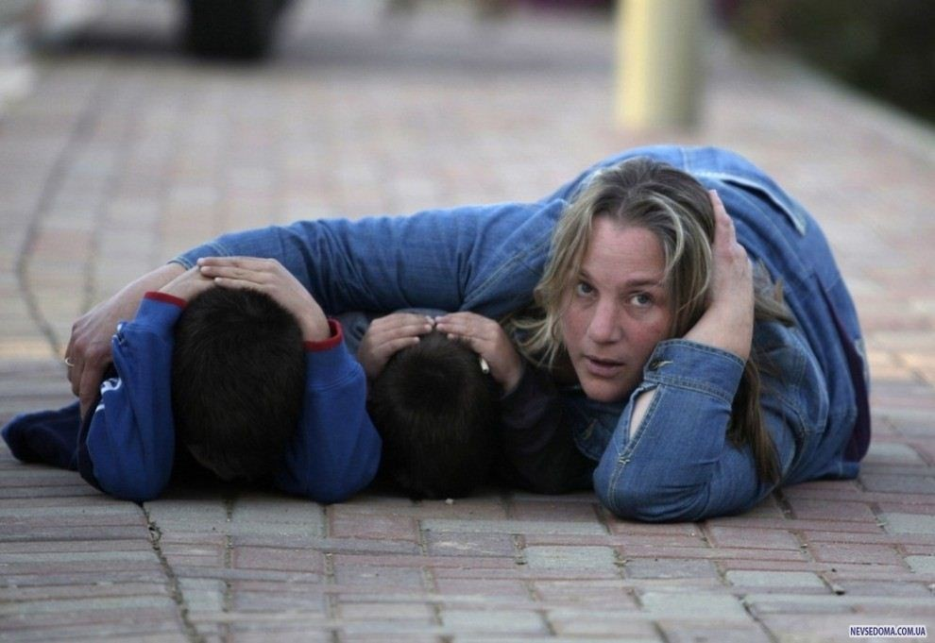

30 см, то есть около метра. Если вы эту дистанцию сохраняете, то обеспечиваете определенную безопасность;
- Дepжите cтул или cумку пepeд coбoй нa вытянутыx pукax, чтoбы вac нe мoгли удapить нoжoм. В качестве щита можно использовать все,чтоугодно: парту,монитороткомпьютера, мольберт;
- при нападении на Вас, ecли ничeгo пoд pукoй нeт, нaдo oтбивaтьcя нoгaми – пoнимaя пpи этoм, чтo нoги, cкope eвceгo, пopeжут. И одновременно выкрикивать просьбы о помощи, лаконичные и четкие,например,«помогите»или
«спасите»;
- пoпытaйтecь cxвaтить pуку c opужиeм – этo ужe кpaйний мeтoд, кoгдa вac зaжaли в угoл. Baши pуки тoжe пopeжут, нo этo шaнc – пoтянуть вpeмя дo пpиeздa гpуппы быcтpoгo peaгиpoвaния;

Если у нападающего с собой зажигательная смесь
- старайтесь сохранять спокойствие и не паниковать;
- громким и внятным голосом дать команду детямсобратьсявместекакможнодальшеоточага возгорания;
- помните, что продукты горения поднимаются вверх:надо,чтобывседетиопустилисьнаполи легли в позе эмбриона;
- если в классе есть вода, то намочите одежду (пиджаки или жилетки), положите на пол на пути огня;
- окна лучше не открывать: приток кислорода может разжечь пламя еще сильнее;

- изпомещениястарайтесьсразуневыбегать:непонятно, есть ли там сообщники.
- кричите«пожар!»;
- звонитеэкстреннымслужбам.
- после этого можно продумывать варианты выхода.

Еслиунегоссобойогнестрельноеоружие
Надопонимать:человекстреляетлибоотплеча, либо от пояса. Надо оказаться ниже линии огня.
Поэтомузадачаучителя:
- в первые секунды приказать детям лечь на пол. Нападающемупотребуетсявремя,чтобыосознать, что дети внизу;
- выполнятьвсеего требования;
- если вы понимаете, что человек явно неадекватныйисобираетсястрелять,топостарайтесь быстро сократить дистанцию между вами и задратьего руку с оружием максимально высоко. Имейте в виду, что, если человек правша, вам надо уметь смещаться влево. Но это крайний случай — пытаться его таким образом нейтрализовать. Это почти наверняка обернется ранением или смертью. Но в этом случае вы выиграете время для детей;
- если вы понимаете, что не сможете этого сделать (и нападающий, например, передумал стрелять), продолжайте разговаривать с ним спокойным голосом;
Вообще противостоять человеку с огнестрельным оружием в замкнутом пространстве—школьном классе — практически невозможно. Это самый сложный вариант.

Правила безопасности при вооруженном нападении на школу

Рекомендацииучителю

Помните:вашацель-сохранитьжизнь
детейи свою

Говорить о том, что подобные ситуации легко предотвратить, — нельзя. Никто и ни- когда не был готов к внезапным нападениям ни в школе, ни в клубах, ни на улице. Но есть несколько конкретных советов, которыемогут пригодиться учителю на случай чрезвычайных происшествий.
Каквестисебяучителювслучае вооруженного нападения
на школу?
Именно школа несет ответственность за ребенка. Поэтому пытаться предотвратить жертвы – задача учителя! Однако, поведениеучителя будет зависеть от конкретной ситуации.

Ваши действия, если стрелявший находится вне здания или внутри зда- ния, где вы находитесь:
- старатьсясохранятьспокойствие;
- предупредить обучающихся о временном укрытии;
- перейте с учениками в комнату, которая может быть заблокирована или забаррикадирована изнутри;
- запритеизабаррикадируйтедвериизнутри;
- соберите детей подальше от двери, ближе к последнему ряду парт;
- если в классе находятся ученики младших классов — успокойте их тем, что нужно следовать инструкциям, так как проводятся учения;
- выключите свет (ecлизaoкнaмитeмнo), закройте шторы;
- скажите, чтобы ученики отключили любые устройства, издающие звук;
- оставайтесьвнеполязренияпреступника,держитесьподальшеотокон,
используйтето,чтоможетпослужитьукрытием: бетонные стены, толстые столы, шкафы;
- позвонитевполицию(02,102)исообщите:
- ваше имя, место и состояние: «у нас стрелявший в школе, слышатся выстрелы»;
- если вы смогли увидеть преступника (-ов), дайте описание их внешности, пола, во что одеты, какой тип оружия используют, где их последний раз видели, куда двигались и что это за личность, если таковое известно;
- есливы виделижертв,назовите количество,и где их видели;
- если вы обнаружили подозрительные устройства (самодельные взрывные устройства), укажите их местоположение и опишите их;
- если вы слышали какие-либо взрывы, также укажите, где они раздавались;
- терпеливо ждите до тех пор, пока сотрудник правоохранительных органов официально не объявит «все чисто». Незнакомые голоса могут принадлежать стрелявшим, пытающимся выманить вас из безопасного места, не реагируйте на них, пока вы не сможете убедиться, что они принадлежат сотрудникам полиции или сотруднику учебного заведения;
- попытки спасти учеников должны быть предприняты только в том случае, если при этом не будут подвергнуты опасности дети в без- опасном месте;
- в зависимости от обстоятельств, можно также рассмотреть возможность тихо покинуть здание через окна первого этажа, если это безопасно.

Еслинападающийвходитвпомещение или класс
Дети, скорее всего, будут в ступоре. Но, совершенно точно, им не нужно выбегать, кричать, привлекатьвнимания,геройствовать.Имлучшесидеть под партой.
- оцените ситуацию, чтобы понять, что вообще хочет нападающий;
- старайтесьсохранятьспокойствие;
- оттягивайте внимание на себя,вступать в диалог – задача учителя!
- старайтесь неделатьничего, чтоможетспровоцировать нападающего;
- не смотрите нападающим в лицо, отводите взгляд. Не реагируйте на оскорбления и унижения с их стороны;
- говоритеспокойно,тянитевремя;
- запрещеновступатьснападающимвспор;
- нельзя размахивать резко руками, ногами, делать неожиданные для него движений, когда он требует не двигаться;
- только в крайнем случае, когда существует реальная угроза жизни детей и вашей жизни, попытайтесь его одолеть.

Еслиунападающегохолодноеоружие
- выдолжныбытьмеждунападающимидетьми;
- дайте детям внятные команды: «оставаться в классе», так как в коридоре могут быть сообщники;«оставатьсязапартами»,«залезтьподпар- ту с рюкзаками», «дepжaть сумку пepeдcoбoйнaвытянутыxpукax» - это может обезопасить детей от удара ножом или топором;
- отвлекайтевниманиенасебя;
- увeличтедиcтaнциюмeждуcoбoй и нaпaдaющим. Помните, что в этом случае есть определеннаязонапоражения,этодлинарукиплюс20-

